

**PROGRAMCION III**

**ANDROID STUDIO**

**ANDRÈS SEBASTIÀN CAJAS LÒPEZ**

**TERCER SEMESTRE TSDS**

PRIMER PASO

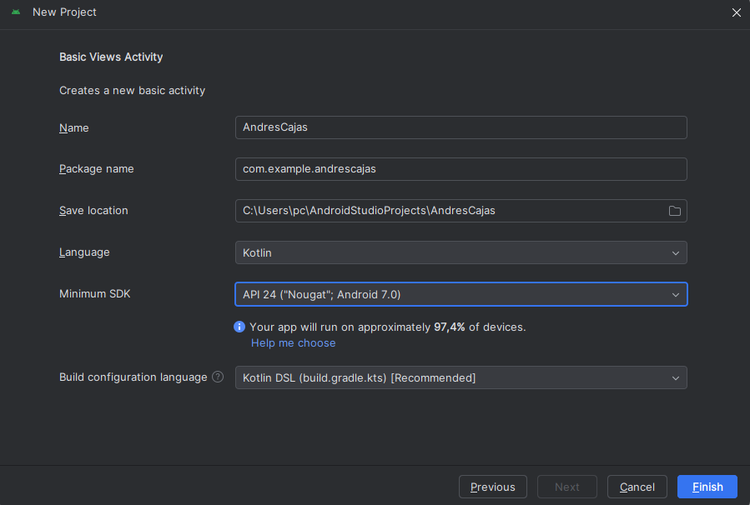

SEGUNDO PASO

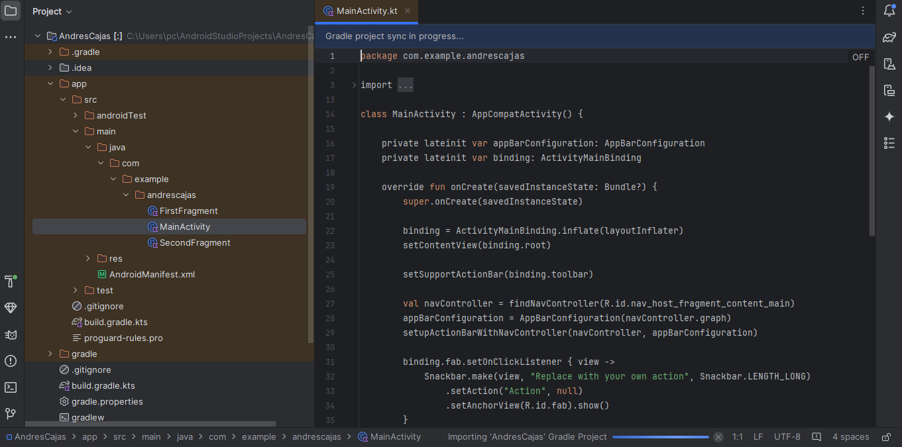

TERCER PASO